Занятие 2-2 МАТЕРИАЛЫ ДЛЯ СТРОИТЕЛЬНЫХ МК, ОСНОВНЫЕ СВОЙСТВА И РАБОТА МАТЕРИАЛОВ В КОНСТРУКЦИЯХ
Құрылыс МК-на арналған материалдар, конструкциялардағы материалдар қасиеттері мен жұмысы
3 Алюминиевые сплавы  Алюминиевые сплавы получают путем легирования алюминия Mg, Mn, Cu, Si, Zn и др. элементами, т.е. они многокомпонентные Al-Mg-Si; Al-Cu-Mg, Al-Mg-Zn, которые увеличивают прочность в процессе старения, после термической обработки - σ_{u} > 40 кН/см².  На заводских полуфабрикатах указывается марка сплава и состояние поставки: М- мягкое (отожженное), Н- нагартованное (холодная деформация); Н2 – полунагартованное, Т – закаленное и естественно состаренное; Т1- закаленное и искусственно состаренное, Т4 и Т5 – не полностью закаленное.  В строительстве рекомендуются всего 7 марок:  - термически неупрочняемые сплавы : АД1 и А Mr2М; АMr2M и АMr2МН2 (листы); А Mr2М (трубы);  - термически упрочняемые сплавы: АД31Т4 и АД31Т5 (профили); 1915 и 1915Т; 1925 и 1925Т; 1935, 1935Т, АД31Т (профили и трубы).  Кроме 1925Т, который применяется для клепаных конструкций, остальные сплавы хорошо свариваются.  Сплавы имеют широкие перспективы применения ввиду малой массы, стойкости против коррозии, хладостойкости, нет искрообразования, долговечности и хорошего вида. Однако, высокая стоимость, ограничивает их применение.  4 Влияние различных факторов на свойства стали  а) Старение – перестройка структуры и изменение прочности и пластичности в течение длительного времени, этому способствуют: механические воздействия, особенно развитие пластических деформаций (механическое старение), температурные колебания (термическое старение), т.к. оно снижает сопротивление динамическим воздействиям и хрупкому разрушению, это явление рассматривается как отрицательное для сталей.  Наиболее подвержена старению кипящая сталь.  Для алюминиевых сплавов термическое старение используется для повышения прочности.  б) Наклеп – повышение упругой работы материала в результате предшествующей пластической деформации. Пластичность снижается, повышается опасность хрупкого разрушения, что неблагоприятно сказывается на работе МК. Наклеп возникает и в процессе изготовления МК при холодной гибке, пробивке отверстий, резке ножницами.  в) Влияние температуры. До tº =200÷250⁰С механические свойства стали не меняются, при tº=250-300⁰С прочность несколько повышается, а пластичность снижается. Нагрев выше 400⁰С приводит к резкому падению σ_{т} и σ_{u}, и при tº =600÷650⁰С наступает температурная пластичность, т.е. сталь имеет низкую огнестойкость.  При отрицательных tº прочность возрастает, σ_{т} и σ_{u} сближаются, ударная вязкость падает и сталь становится хрупкой. Порог хладостойкости понижается tº, при которой ударная вязкость становится меньше 30-40 ДЖ/см². Так, для стали С235 (Ст3кп) порог от 0 до –10⁰С, а С255 (Ст3сп) - tº = - 20… - 30⁰С, низколегированные стали имеют порог tº -40⁰С и ниже.  5 Работа стали под нагрузкой  а) Виды и механизм разрушения стали  В зависимости от степени развития пластических деформации разрушение может быть:  хрупкое – происходит путем отрыва, без заметных деформаций, внезапно. При этом разрушаются межатомные связи. Прочность кристалла составляет 3300кН/см²;  пластическое – менее опасное, сопровождается значительными деформациями и является результатом сдвига одной части кристалла относительно другой, а напряжения для сдвига составляют ≈1300кН/см² , что намного больше σ_{т} металлов (не >100 кН/см²).  Таким образом, один и тот же материал может разрушиться и хрупко и пластично в зависимости от вида нагруженного состояния, наличия концентраторов напряжений, tº и т.п. Расхождение между теоретической и реальной прочностью объясняется дефектами кристаллической решетки, которые бывают (рисунок 2.5):  - точечные – отсутствие атома в узле решетки – наличие инородного атома в узле или вне узла;  - линейные – краевые и винтовые дислокации (оказывают наибольшее влияние);  - поверхностные – границы зерен, двойниковые прослойки и т.п.  - объемные – поры и инородные включения.  С увеличением числа дислокаций прочность кристалла (зерна) падает, но при большей плотности – прочность снова возрастает.  Таким образом, для повышения прочности материалов можно идти двумя путями: 1-ый – уменьшение числа дефектов кристаллической решетки, т.е. приближение к идеальной, 2-ой – направленное изменение решетки и повышение плотности дислокаций (легирование, предварительная пластическая деформация и т.п.).  При поликристаллическом строении границы зерен и перлит создают дополнительные препятствия движению дислокаций и способствуют увеличению сопротивления пластическим деформациям и повышению прочности стали.  Свойства монокристалла различны по разным направлениям, но при большом количестве хаотично ориентированных кристаллов сталь ведет себя как изотропный материал.  б) Работа стали при одноосном растяжении  Стадия 1 – упругая работа, связь между σ и ε линейна и подчиняется закону Гука (2.1). σ_{max} = σ_{p}; Е=2,06·10⁵ Мпа – cоnst.  Стадия 2 – упруго-пластическая работа, появляются отдельные сдвиги в зернах феррита, линейная связь между σ и ε нарушается, Е - переменный.  Стадия 3 – текучесть, ε растут при N = сonst , происходит интенсивное движение дислокаций и увеличение их плотности, развитие линий сдвига в зернах феррита. Протяженность площадки текучести низкоуглеродистых сталей 1.5÷2.5%. Здесь ε = ε_{ост} + ε_{упр} и σ_{max} = σ_{т}.  Стадия 4 – развитие деформаций сдерживается, линии сдвига искривляются, движение дислокаций затрудняется и рост ε возможен только при увеличении нагрузок (самоупрочнение), материал работает как упругопластический.  При σ близких к σ_{u}, продольные и поперечные деформации локализуются и в слабом месте образуется шейка с последующим разрывом.  Здесь, важным показателем (кроме σ_{т} = σ_{у}; σ_{u} и ε) является отношение 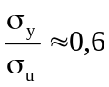 - характеризует резерв прочности, т.к. рабочие σ в элементах МК не >σ_{у}. Это отношение справедливо для сталей обычной и повышенной прочности.  Для высокопрочных сталей 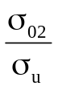= 0.8÷0.9.  Отношение 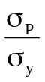= 0.8÷0.85 характеризует сопротивление малым пластическим деформациям и оказывает большое влияние на устойчивость сжатых элементов.  Диаграммы "σ - ε" для различных сталей существенно различаются по параметрам. Если построить эти зависимости в относительных координатах σ/σ₀₂ и ε/ε₀₂ (где σ₀₂ - условный σ_{т}, установленный по ε_{ост}= 0.2%), то различия будут очень малыми (в начале площадки текучести), что позволяет использовать при расчетах унифицированную диаграмму (рисунок 2.7), и более того, для упрочнения расчетных предпосылок при работе конструкций в стадии 2 диаграмму "σ - ε" без большой погрешности (в сторону некоторого запаса) можно заменить идеализированной диаграммой упруго пластического тела (рисунок 2.8).  При сжатии коротких образцов сталь ведет себя аналогично растянутым, σ_{u} невозможно, т. к. сталь расплющивается.  в) Работа стали при сложном напряженном состоянии  Характеризуется наличием двух или трех главных нормальных напряжений, σ₁, σ₂ и σ₃, действующих одновременно.  Если, при одноосном напряженном состоянии (σ ≠ 0; σ₂ и σ₃ = 0), пластические деформации развиваются при σ_{т}, то при сложном - переходе в пластическое состояние, зависит от знака и соотношения значений действующих "σ". При однозначном поле "σ" развитие пластических деформаций запаздывает, σ_{т} повышается, а протяженность площадки текучести уменьшается и повышается опасность хрупкого разрушения.  При 3-х осном растяжении и σ₁ = σ₂ = σ₃ металл разрушается хрупко, а при сжатии разрушить металл не удается (рисунок 2.9).  При разнозначных σ наблюдается обратная картина (пластичность начинается раньше, чем достигается σ_{т}, сталь становится как бы более пластичной) (рисунок 2.10).  В СНиПе расчетные формулы получены на основании энергетической теории прочности.  г) Работа стали при неравномерном распределении напряжений.  Концентрация напряжений.  В местах искажения сечения (у отверстий, выточек, надрезов, трещин и т.п.) линии главных "σ" искривляются и, обтекая границы, сгущаются, что характеризует повышение "σ" в этих местах, а искривления свидетельствуют о появлении двух главных напряжений σ₁ и σ (плоское напряженное состояние), а при большой толщине элемента возникает и σ₃ - объемное напряженное состояние (рисунок 2.11).  Неравномерность распределения "σ" характеризуется коэффициентом концентрации  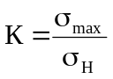; 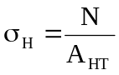. (2.3)  А_{НТ} – площадь ослабленного сечения, которая зависит от радиуса кривизны (остроты) надреза:  у круглых К = 1.5 ÷ 3.0;  у острых К = 6 ÷ 9  при r = 0 K = 1.  Чем выше концентрация σ, тем меньше пластические деформации. При статических нагрузках и нормальной tº влияние на прочность концентраторов невелико и их можно не учитывать.  Эти явления опасны при эксплуатации конструкций при низких температурах, динамических нагрузках.  д) Работа стали при повторных нагрузках  При повторном загружении металла в упругопластической стадии возникает наклёп, область упругой работы увеличивается, а пластичность падает.  Многократное повторное нагружение приводит к разрушению при σ < σ_{u} и даже меньше σ_{т}. Это явление называется усталостью металла, а разрушение – усталостным.  Способность металла сопротивляться усталостному разрушению называется выносливостью, а σ_{вб} - вибрационной прочностью. Разрушение происходит вследствие накопления числа дислокаций и их концентрации.  σ_{вб} зависит от числа циклов загружения «n», вида загружения и коэффициента асимметрии 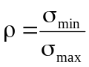.  При большом числе циклов кривая σ_{вб} асимптотически приближается к некоторому пределу, называемому пределом выносливости (усталости), который устанавливается при n = 2·10⁶ циклов.  Алюминиевые сплавы σ_{уст} не имеют, а их σ_{вб} при увеличении числа циклов постоянно снижается.  Для низкоуглеродистой стали при ρ = 0; σ_{уст} = σ_{т}, а при ρ = -1; σ_{уст} = 0.6·σ_{т}.  Для низколегированных сталей (С345 - С390) σ_{уст} ≈ σ_{т} при ρ = 0.25, а при  ρ = -1; σ_{уст} = 0.5·σ_{т}.  У сталей С=440 и 540 σ_{уст} не отличается от сталей повышенной прочности, поэтому применение их в этих случаях не всегда оправдано.  Большое влияние на работу МК оказывает концентрация σ, что учитывается эффективным коэффициентом концентрации β=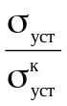>1.0; (это σ_{уст} без концентраторов и 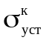 для образца с концентратором σ). Так, при круглом отверстии σ_{уст} снижается в 1.4 раза, а при остром – в 3.5 раза. Особенно чувствительны в этом отношении стали повышенной и высокой прочности. | 3 Алюминий қорытпалары  Алюминий қорытпаларын алюминийді Mg, Mn, Cu, Si, Zn және т.б. элементтермен қоспалау арқылы алады, яғни қажу процесінде, σ_{u} > 40 кН/см² жылумен өңдеуден кейін беріктігін арттыратын көп компонентті: Al-Mg-Si; Al-Cu-Mg, Al-Mg-Zn.  Зауыттық жартылай фабрикаларда қорытпалардың таңбасы (маркасы) және жеткізу күйі көрсетіледі: М – жұмсақ (күйдірілген), Н – нагартовтілі (суық деформация), Н2 – жартылай нагартовтілі, Т – шыныққан және табиғи қажыған, Т4 және Т5 – түгелімен шынықпаған.  Құрылыста барлығы 7 таңба (марка) ұсынылған:  - жылулық беріктетілмеген қорытпалар: АД1 и А Mr2М; АMr2M и АMr2МН2 (беттер); А Mr2М (құбырлар);  - жылулық беріктетілген қорытпалар: АД31Т4 и АД31Т5 (пішіндер); 1915 и 1915Т; 1925 и 1925Т; 1935, 1935Т, АД31Т (пішіндер және құбырлар).  Тойтармалы құрылымдарға қолданылатын 1925Т-дан басқа қорытпалар жақсы пісіріледі.  Қорытпалар тотығуға қарсы беріктігі, суыққа төзімділігі, ұшқынның пайда болмауы, ұзақтығы және жақсы түрлігі кіші масса түрінде қолданылуының кең келешегі бар. Бірақ бағасының жоғарылығы оларды қолданудан шектейді.  4 Болаттың қасиеттеріне әртүрлі факторлардың әсері  а) Қажу – ұзақ уақыт кезінде құрылымның қайта құрылуы және беріктігі мен созылымдылығының өзгеруі, бұған себепкер болатындар: механикалық әсерлер, әсіресе пластикалық деформацияның дамуы (механикалық қажу), температура тербелісі, ол динамикалық әсерлерге және морттық бүлінуге қарсылығын төмендететіндіктен бұл құбылысты болатқа кері әсер ретінде қарастырады.  Қайнаулы болат қажуға көбірек ұшырайды. Алюминий қорытпалар үшін жылулық қажу беріктікті жоғарылату үшін қолданылады.  б) Созыла нығаю – пластикалық деформация нәтижесінде материалдың серпімді жұмысының жоғарылауы. Созылымдылығы төмендейді, морт бұлінудің қауіптілігі жоғарылайды, бұл МК жұмысына жайсыз әсер етеді. Созыла нығаюкезінді сууық ию, тесіктерді ою, қайшымен қию МК жасау процесі кезінде пайда болады.  в) Температура әсері tº =200÷250⁰С-ге дейін болаттың механикалық қасиеттері өзгермейді, tº=250-300⁰С болғанда беріктігі біршама жоғарылайды, ал созылымдылығы төмендейді. 400⁰С-ден жоғары қыздыру σ_{т} және σ_{u} күрт төмендеуіне әкеліп соғады және tº =600÷650⁰С температуралық созылымдылық болады, яғни болат төмен отқа төзімділікке ие болады.  tº теріс болғанда беріктігі жоғарылайды, σ_{т} және σ_{u} бір-біріне жақындайды, соққы тұтқырлығы төмендейді және болат морт бола бастайды. Суыққа төзімділік табалдырығы соққы тұтқырлығы 30-40 Дж/см²-тан азайған кездегі t⁰-ға дейін төмендейді. С235 болат үшін (Ст3кп) табалдырық 0-10⁰С, ал С255 (Ст3сп) – t⁰=-20 ... –30⁰С, төмен қоспалы болаттар t⁰= –40⁰С және төмен табалдырыққа ие.  5 Болаттың жүктемес астындағы жұмысы  а) Болаттың бүліну түрлері мен механизмі  Пластикалық деформацияның даму деңгейіне байланысты бүліну түрлері:  морт – жұлыну жолымен, байқалатын деформациясыз, кенеттен болады. Бұл кезде атомаралық байланыстар үзіледі. Кристалл беріктігі 3300 кН/см²-ті құрайды.  пластикалық – қауіптілігі аз, біршама деформациямен алып жүріледі және кристалдың бір бөлігінің басқасына қатысты ығысуы нәтижесі болып табылады, ал ығысу кернеуі ≈1300кН/см²-ті құрайды, металл σ_{т} біршама көбірек (> емес 100 н/см²).  Сонымен бір материал жүктелген күйінің түріне кернеу концентраторларының бар болуына, t⁰ т.б. байланысты морт және пластикалық бүліне алады. Теориялық және шынайы беріктік айырмашылығы кристалл тордың ақауларымен түсіндіріледі. Олар:  - нүктелі – тор түйінінде атомның болмауы – түйінде немесе түйін сыртында бөгде атомның болуы.  - сызықты – шеткі және бұрандалы орналасулар (өте көп әсерін тигізеді).  - беттік – дәндер шекарасы, қос қабаттар, т.б.  - көлемдік – саңылаулар және бөгде қосындылар.  Орналасу санының көбеюі мен кристалл беріктігі төмендейді, бірақ үлкен тығыздықта -–беріктік қайта жоғарылайды.  Сөйтіп, материал беріктігін жоғарылату үшін екі жолмен жүруге болады: 1-ші – кристалл торының ақаулар санының азаюы, яғни идеалға жақындау, 2-ші – тордың бағытталған өзгерісі және орналасу тығыздығының жоғарылауы (қоспалау, алодын-ала пластикалық деформация және т.б.).  Поликристалды құрылымда дәндер шекарасы және перлит орналасу қозғалысыны қосымшы кедергілер келтіреді және пластикалық деформациялар мен болат беріктігінің жоғарылауына қарсылықтың көбеюіне себепкер болады.  Монокристалл қасиеттері әр бағытта әр түрлі, бірақ көп мөлшердегі бей-берекет бағытталған кристалдар болғанда болат өзін изотропты материал ретінде ұстайды.  б) Болаттың бір өсті созылу кезіндегі жұмысы  1-ші саты – серпімді жұмыс, σ және ε арасындағы байланыс сызықты және Гук заңына бағынады. σ_{max} = σ_{p}; Е=2,06·10⁵ Мпа – cоnst.  2-ші саты – серпімді-пластикалық жұмыс, феррит дәндерінде жеке ығысулар пайда болады, σ және ε арасындағы сызықты байланыс бұзылады, Е – айнымалы.  3-ші саты – аққыштық, N = сonst болғанда ε өседі, орналасу интенсивті қозғалуы және олардың тығыздығының көбеюі болады, феррит дәндеріндегі ығысу сызықтарының дамуы. Төмен көміртекті болаттың аққыштық ауданшасының созылуы 1.5÷2.5%. Мұнда ε = ε_{ост} + ε_{упр} и σ_{max} = σ_{т}.  4-ші саты – деформация дамуы ұстап тұрылады, ығысу сызығы қисаяды, орналасу қозғалысы қиындайды және ε өсуі тек жүктемені көбейту кезінде ғана мүмкін болады. Материал серпімді-пластикалық ретінде жұмыс істейді.  σ_{u}-ға жақын σ кезінде бойлық және көлденең деформациялар локальданады және әлсіз жерінде артынша үзілумен бірге мойынша пайда болады.  Мұнда маңызды көрсетікштер (σ_{т} = σ_{у}; σ_{u} және ε-дан басқа) болып 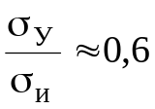 қатысы – бақан беріктігінің қорын сипаттайды, себебі МК элементінде жұмысшы σ-да > емес σ_{у}. Бұл қатыс барлық қарапайым және біртектігі жоғары болаттарға әділетті.  Жоғарғы беріктікті боллаттар үшін 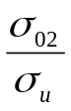≈ 0.8÷0.9.  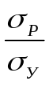≈ 0.8÷0.85 кішкене пластикалық деформацияларға қарсылықты сипаттайды және қысылған элементтердің тұрақтылығына көп әсерін тигіезді.  "σ - ε" диаграммасының әртүрлі болат үшін параметрлер бойынша біршама айырмашылықтары болады. Бұл тәуелділіктерді σ/σ₀₂ және ε/ε₀₂ (мұнда σ₀₂ - шартты σ_{т}, ε_{ост}= 0.2% бойынша белгіленген); бұл есептеулер кезінде біркелкі диаграмманы қолдануға мүмкіндік береді, және мұнан басқа, 2 сатыда конструкциялар кезінде есептік алдын-алуларды қысқарту үшін "σ - ε" диаграмманы көп емес қателіктерсіз (кейбір қор жағына қарай) серпімді пластикалық дененің идеалдандырылған диаграммамен алмастыруға болады.  Қысқы үлгілерді қысу кезінде болат өзін ұқсас түрде созылған ретінде ұстайды, онда σ_{u} мүмкін емес.  в) Өте күшті кернелген күйде болаттың жұмысы  Бір уақытта әсер ететін σ₁, σ₂ және σ₃ екі немесе үш негізгі қалыпты кернеулердің болуымен сипатталады.  Егер бір өсті кернелген күйде (σ≠0; σ₂ и σ₃ = 0) пластикалық деформациялар σ_{т} кезінде дамыса, ал күрделі болғанда – пластикалық күйге өткенде әсер ететін "σ" таңбасы мен мәндерінің сәйкестігіне байланысты болады. Бірмәнді "σ" өрісінде пластикалық деформация дамуы кешігеді, σ_{m} жоғарылайды, ал аққыштық ауданшасының созылуы азаяды және морт бүліну қаупі жоғарылайды.  3 ості созылуда және σ₁ = σ₂ = σ₃ болғанда металл морт бөлінеді, ал қысу кезінде металды бұзу қолдан келмейді.  Мәндері әртүрлі σ_{m} кеінде кері сурет байқалады, (созылымдық σ_{m} жетткеннен бұрын басталады, болат көбірек созылымды бола бастайды.  СНиП-те есептік формулалар беріктіктің энергетикалық теория негізінде алынған.  г) Болат жұмысы және кернеудің әркелкі бөлінуі  Қиманың бұрмалану орындарында (тесіктерде, ойықтарда, кертіктерде, сызаттарда және т.б.) негізгі "σ" сызықтары қисаяды, және бұл жерлерде "σ" жоғарылауын сипаттай, шекарасында ағып, қоюланады, ал қисаю σ₁ және σ₂ екі негізгі кернеулердің пайда болуын куәләндырады (жазық кернелген күй) және элементтің үлкен қалыңдығында σ₃-көлемдік кернелген күй пайда болады.  "σ" бірқалыпсыз таралуы концентрация коэффициентімен сипатталады,  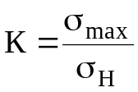; 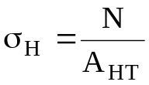. (2.3)  А_{НТ} – кертіктің қисықтық радиусына тәуелді әлсіреген қима ауданы:  дөңгелектерде К = 1.5 ÷ 3.0;  үшкірлерде К = 6 ÷ 9  r → 0 болғанда К→ ∞.  Неғұрлым σ концентрациясы жоғары болған сайын, соғұрлым пластикалық деформация аз. Статикалық жүктемелер және қалыпты t⁰ концентраторлардың беріктікке әсері көп емес және оларды елемеуге болады.  Бұл құбылыстар конструкцияларды, төменгі температуралар, динамикалық жүктемелер болғанда қолдану кезінде қауіпті.  д) Қайталанатын жүктеме кезіндегі болат жұмысы.  Металды қайта жүктеген кезде серпімді пластикалық сатыда созыла нығаю пайда болады, серпімді жұмыс аумағы үлкейеді, ал созылымдық төмендейді.  Көп еселі қайталап жүктеу (көп қайтара жүктеу) σ<σ_{u} болғанда және σ_{m}-дан аз болғанда бүлінуге әкеліп соғады. Бұл құбылыс металдың қажуы деп аталады, ал бүліну – қажудан бүліну деп аталады.  Металдың қажудан бүлінуге қарсылық көрсету қабілеті төзімділік дер, ал σ_{вб} – вибрациялық беріктік деп аталады. Бүліну орналасу санының жиралуы және олардың концентрациясы нәтижесінде болады.  σ_{вб} жүктеу циклінің "n" санына, жүктеу түріне және ассиметрия коэффициентіне 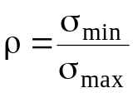 байланысты.  Циклдердің саны көп болғанда σ_{вб} қисығы n = 2·10⁶ цикл кезінде белгіленіп, қажу төзімділігінің шегі деп аталатын қандай да бір шекке асимтоталық түрде жақындайды.  Алюминий қорытпаларда σ_{уст} болмайды, ал олардың σ_{вб} циклдер саны көбейген сайын ылғи төмендейді.  Төменгі көміртекті болат үшін ρ = 0 болғанда σ_{уст} = σ_{т}, ал ρ = -1болғанда σ_{уст} = 0.6·σ_{т}.  Төменгі қоспалы болат үшін (С345 - С390) ρ = 0.25 болғанда σ_{уст} ≈ σ_{т}, ал ρ = -1 болғанда σ_{уст} = 0.5·σ_{т}.  С440 және С540 болаттарда σ_{уст} жоғары беріктікті болаттардан ерекшелінбейді, сондықтан оларды мұндай жағдайларда қолдану әрқашан ақталмайды.  Концентрацияның тиімді коэффициенті β =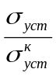>1.0 ретінде саналатын σ концентрациясы көп әсер тигізеді (бұл σ_{уст} концентраторларсыз және 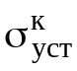 үлгі үшін σ концентраторлармен). Тесік дөңгелек болғанда σ_{уст} 1,4 есе төмендейді, ал үшкір болғанда – 3,5 есе. Әсіресе, бұл қатыста жоғарылатылған және жоғары беріктіктегі юолаттар сезімтал болады.
  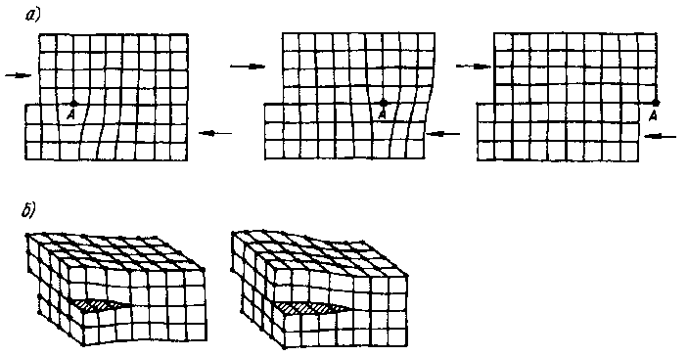
  а – краевая дислокация; б – винтовая дислокация
  Рисунок 2.5 - Виды дислокаций
  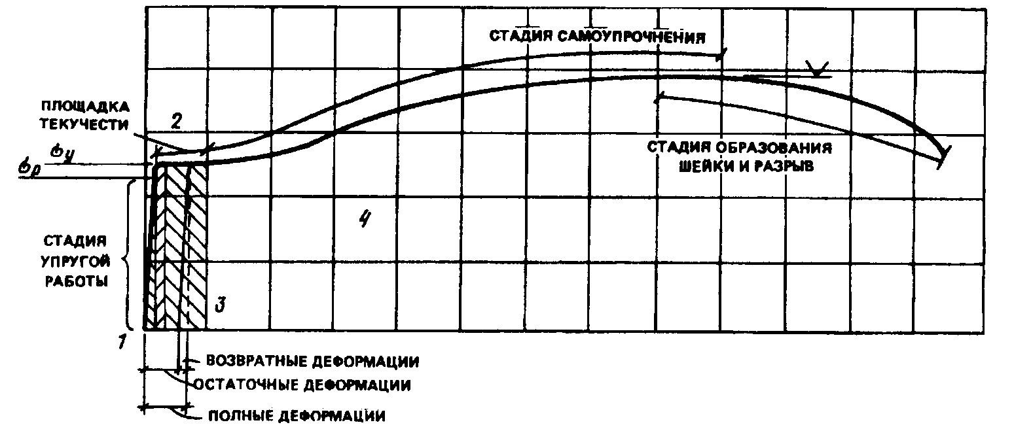
  Рисунок 2.6 - Диаграмма растяжения стали и образования шейки
  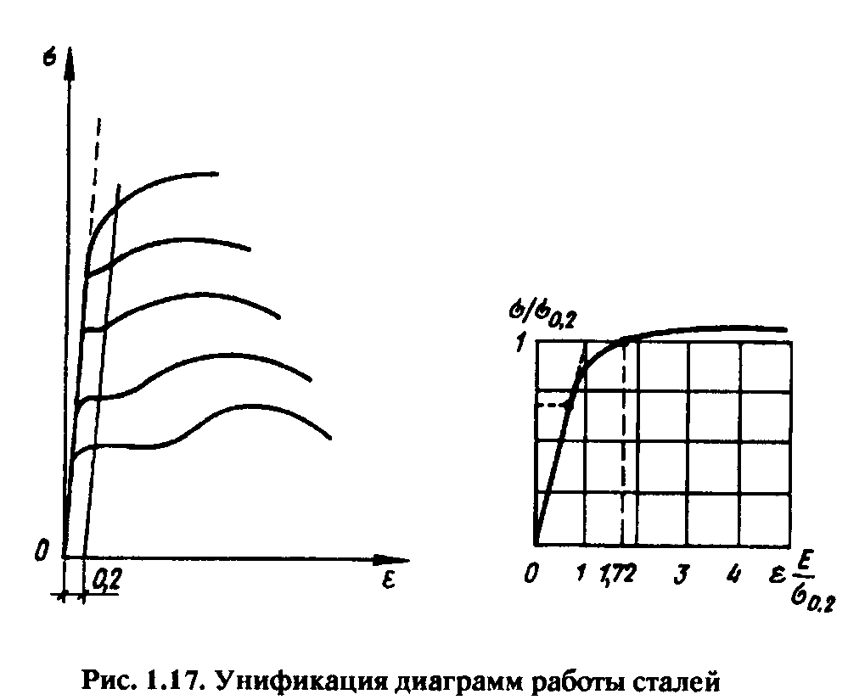 |  | 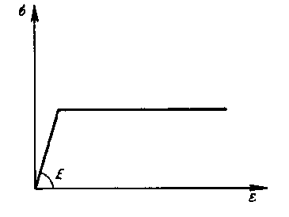
  Рисунок 2.7 - Унификация диаграмм работы сталей |  | Рисунок 2.8 - Идеализированная диаграмма работы стали
  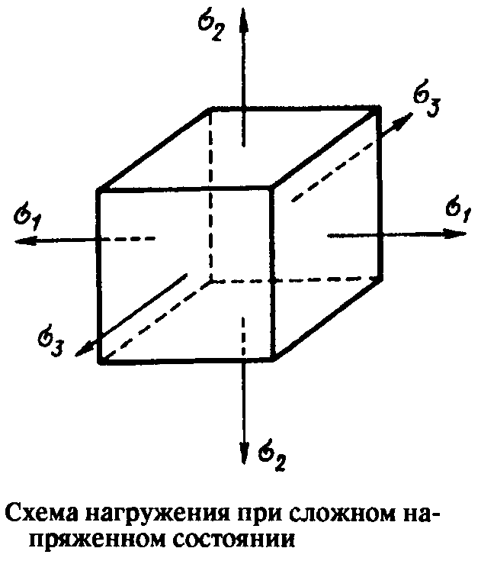 |  | 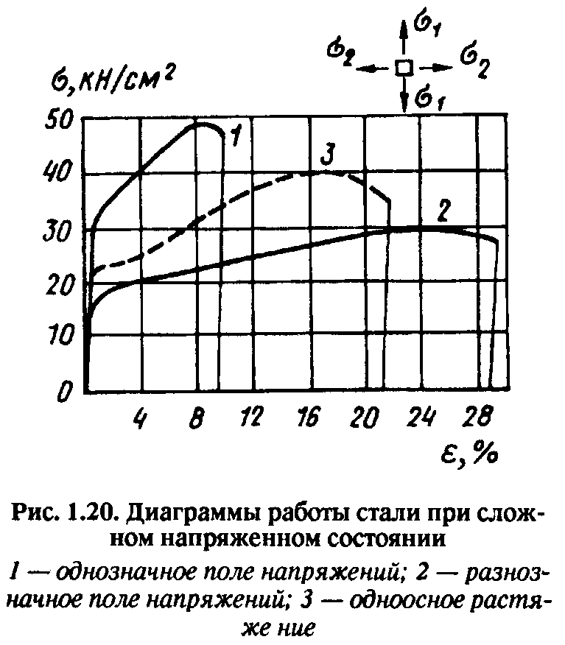
  Рисунок 2.9 - Схема нагружения при сложном напряжённом состоянии |  | 1 – однозначное поле напряжений;  2 – разнозначное поле напряжений;  3 – одноосное растяжение  Рисунок 2.10 - Диаграммы работы стали при сложном напряжённом состоянии
  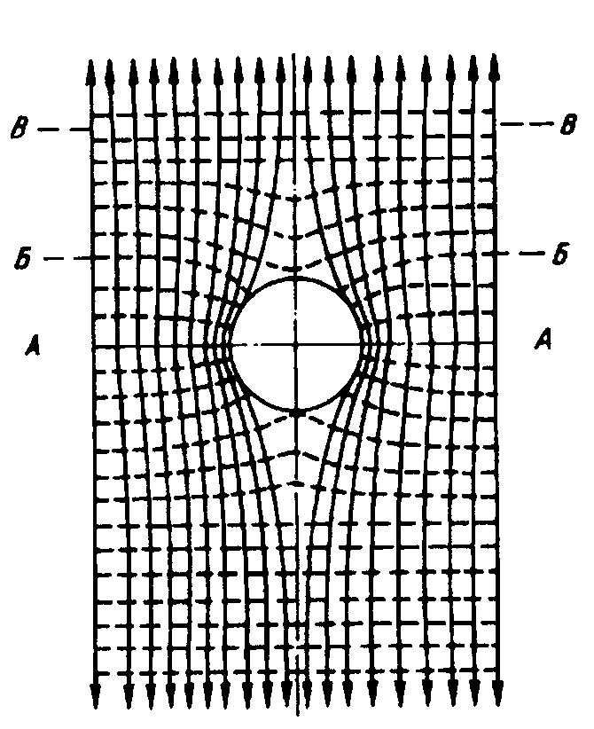
  Рисунок 2.11 – Концентрация напряжени
  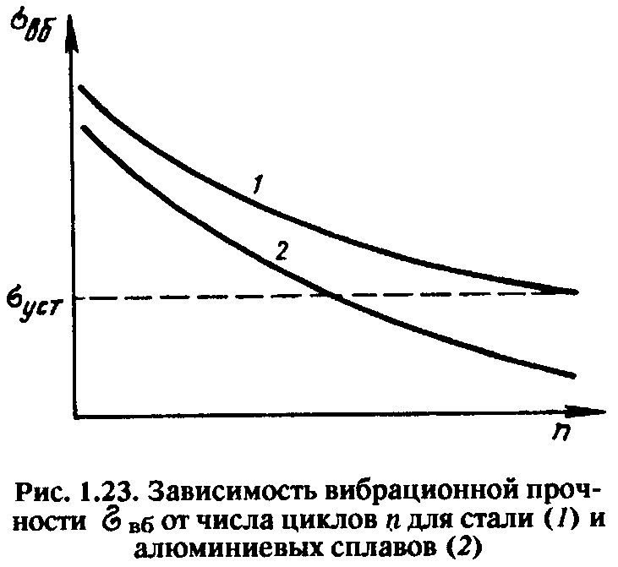
  1 – для стали;
  2 – для алюминиевых сплавов
  Рисунок 2.12 - Зависимость вибрационной прочности σ_{вб} от числа циклов n
  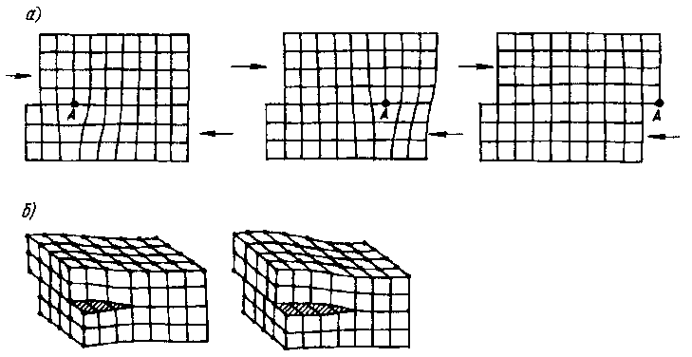
  а – шеткі орналасу;
  б – бұрандалы орналасу
  2.5 сурет - Орналасу түрлері
  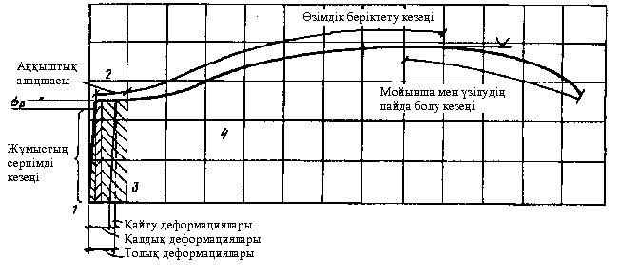
  2.6 сурет - Болаттың үзілуі және мойыншаның пайда болу диаграммасы
   |  | 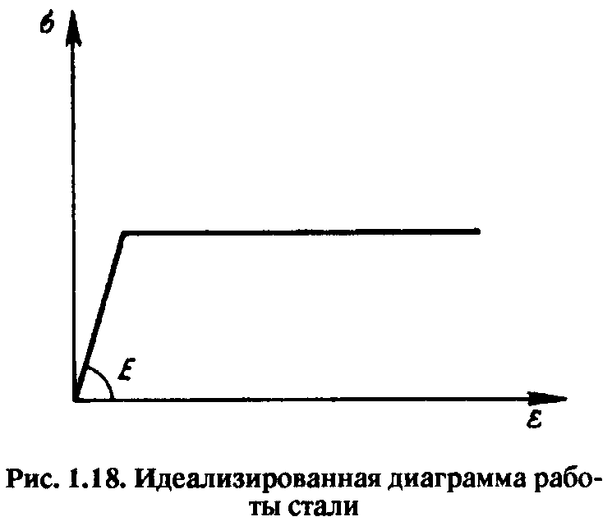
  2.7 сурет - Болат жұмысының диаграммасының біркелкілігі |  | 2.8 сурет - Болат жұмысының идеалдандырылған диаграммасы
  2.9 сурет - Күрделі кернелген күйде жүктелген схемасы |  | 1 – бір мәнді кернеу алаңы;  2 – әртүрлі мәнді кернеу алаңы;  3 – дара өсті созылу:  2.10 сурет - Күрделі кернелген күйде болат жұмысының диаграммасы
  2.11 сурет
  1 – болат үшін;
  2 – алюминий қорытпалары үшін
  2.12 сурет - Дірілдеулік беріктіктің n цикл санына тәуелдігі

